**Безопасность на железной дороге**

**Памятка по безопасности на железной дороге и объектах железнодорожного транспорта**  
Железная дорога - удобный и востребованный вид транспорта, которым пользуются миллионы  
людей каждый день. Повышение скоростей на транспорте решило множество проблем, сократив  
время пребывания пассажиров в пути и доставки грузов, и в то же время породило массу  
опасностей для человека.  
Ежегодно под колесами железнодорожного транспорта получают тяжелые травмы десятки детей и  
подростков. Немало случаев травматизма со смертельным исходом. Железная дорога является  
зоной повышенной опасности: находясь вблизи путей нужно быть предельно бдительным самому  
и внимательным к окружающим.  
Несчастья в семьях пострадавших объясняются не только нарушением или пренебрежением  
пострадавших к правилам техники безопасности при нахождении на железнодорожных путях, но  
и равнодушием, невнимательностью рядом находящихся людей, которые могли подсказать,  
остановить, потребовать выполнения правил нахождения на железнодорожных путях, но не  
сделали этого.  
Железная дорога для всех, а для детей особенно - зона повышенной опасности. Но, как, ни  
странно, именно она привлекает подростков для игр, прогулок и забав. Однако печальная  
статистика должна насторожить как несовершеннолетних, так и взрослых, напомнить им, что  
только от внимательности и соблюдения, строгих правил поведения зависит здоровье, а порой и  
жизнь.  
Большинство несчастных случаев приходится на время школьных каникул. Самой  
распространенной причиной травматизма на железной дороге является хождение по путям,  
переход их в неустановленных местах.

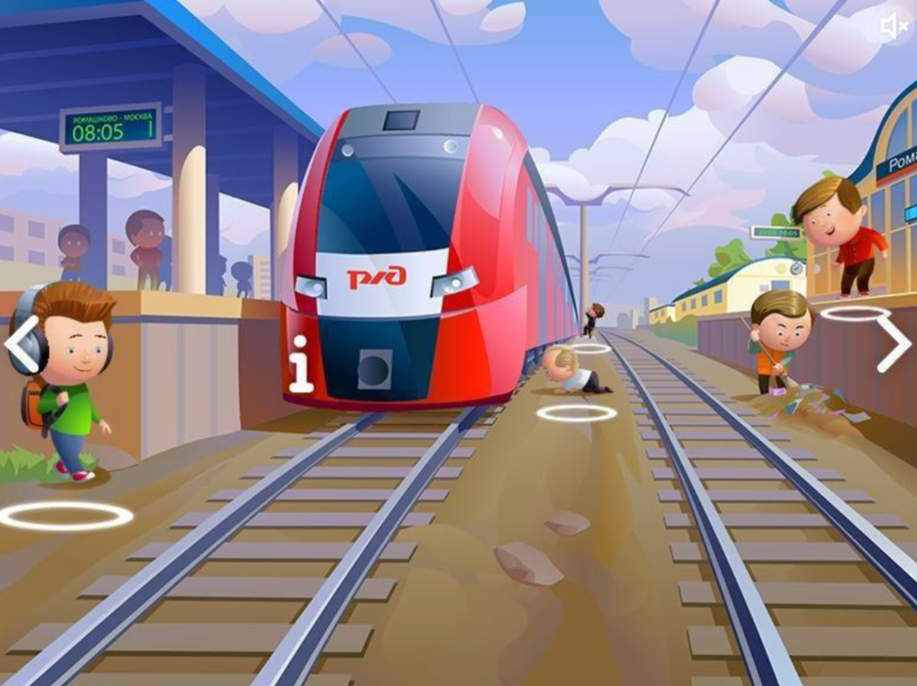

**Памятка по безопасному поведению на железной дороге и объектах  
железнодорожного транспорта**  
1. Железнодорожные пути являются объектами повышенной опасности. Находясь на них, вы  
подвергаете свою жизнь риску. Никогда не переходите через железнодорожные пути в  
неустановленных местах, не оборудованных для этого местах, не перебегайте перед  
проходящим поездом. Помните, что поезд сразу остановить нельзя.  
2. Для перехода через железнодорожные пути пользуйтесь переходными мостами,  
пешеходными настилами и переездами, обращайте внимание на указатели «Переход через  
пути», прислушивайтесь к подаваемым звуковым сигналам.  
3. Не проходите по железнодорожному переезду при запрещающем сигнале светофора,  
переездной сигнализации независимо от положения и наличия шлагбаума.  
4. Проезд на крышах и подножках вагонов, переходных площадках и в тамбурах вагонов, а  
также на грузовых поездах категорически запрещен.  
5. Не выходите на междупутье сразу после проследования поезда, убедитесь в отсутствии  
поезда встречного направления. Не подлезайте под вагоны стоящего состава. Поезд в  
любой момент может тронуться.  
6. В ожидании поезда, находясь на платформе, не устраивайте игр и других развлечений  
(фото, видеосъемка) с выходом на железнодорожный путь.  
7. Во избежание поражения электрическим током не влезайте на крыши вагонов. В  
контактной сети высокое напряжение. Не поднимайтесь на опоры и специальные  
конструкции контактной сети, воздушных линий и искусственных сооружений, не  
прикасайтесь к токоведущему оборудованию под вагонами пассажирских и  
электропоездов.  
8. При пользовании железнодорожным транспортом соблюдайте правила поведения на  
вокзалах, проезда в поездах.  
9. Не подлезайте под пассажирские платформы и подвижной состав; не прыгайте с  
пассажирской платформы на пути.  
10. Входите в нагон и выходите из вагона при полной остановке поезда и только на сторону,  
имеющую посадочную платформу.  
11. Находиться на объектах железнодорожного транспорта в состоянии алкогольного  
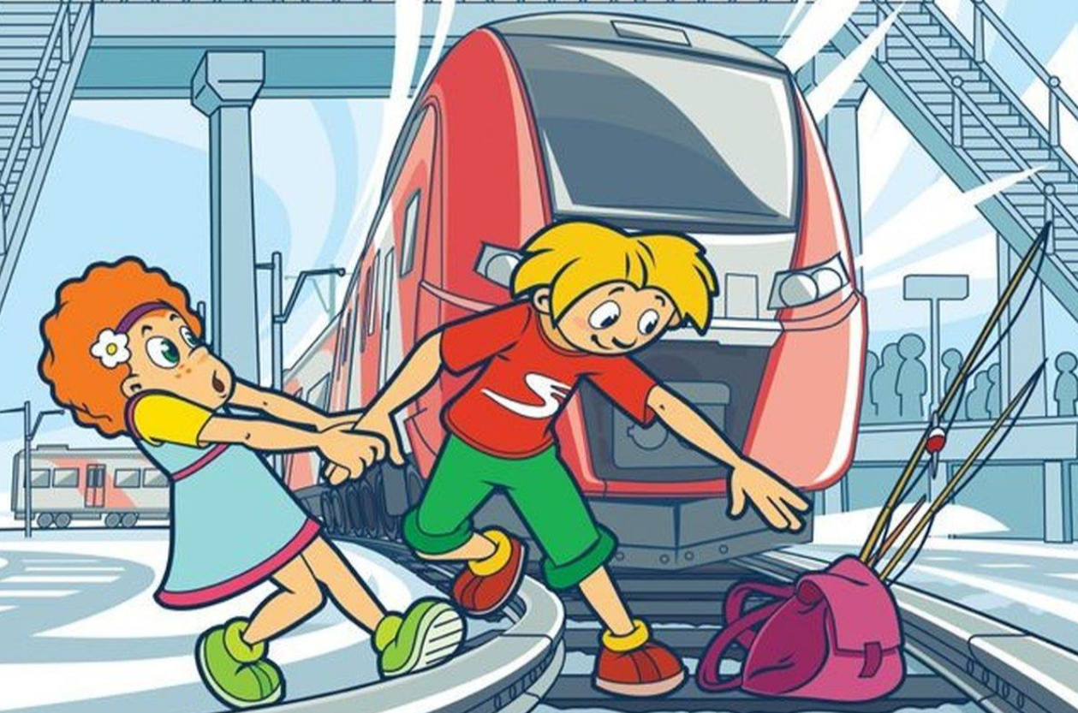

**На железной дороге запрещено:**  
1. Ходить по железнодорожным путям на станциях и перегонах. Не рискуйте своей жизнью!  
Железнодорожная колея – не место для прогулок!  
2. Переходить и перебегать через железнодорожные пути перед близко идущим поездом,  
если расстояние до него менее 400 метров.  
3. Переходить через путь сразу же после прохода поезда одного направления, не убедившись  
в отсутствии следования поезда встречного направления.  
4. На станциях и перегонах подлезать под вагоны и перелезать через автосцепки для прохода  
через путь.  
5. Проходить вдоль, железнодорожного пути ближе 5 метров от крайнего рельса.  
6. Проходить по железнодорожным мостам и тоннелям, не оборудованным дорожками для  
прохода пешеходов.  
7. Стоять на подножках и переходных площадках, открывать двери вагонов на ходу поезда,  
задерживать открытие и закрытие автоматических дверей пригородных поездов.  
8. Проезжать в поездах в нетрезвом состоянии.  
9. Оставлять детей без присмотра на посадочных платформах и в вагонах.  
10. Выходить из вагона на междупутье и стоять там при проходе встречного поезда.  
11. Прыгать с платформы на железнодорожные пути.  
12. Устраивать на платформе различные подвижные игры.  
13. Курить в вагонах (в том числе в тамбурах) пригородных поездов, в не установленных для  
курения местах в поездах местного и дальнего сообщения.  
14. Бежать по платформе рядом с вагоном прибывающего или уходящего поезда, а также  
находиться ближе двух метров от края платформы во время прохождения поезда без  
остановки.  
15. На железной дороге также запрещено наложение на рельсы посторонних предметов,  
закидывание поездов камнями и другие противоправные действия, так как они могут  
  
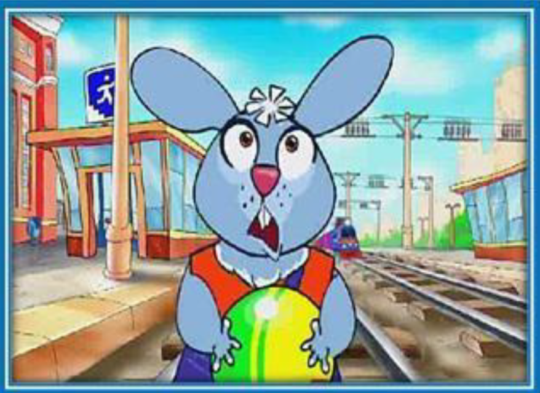

**Родителям!**  
На железной дороге запрещено оставлять детей без присмотра - это может привести к трагическим  
последствиям. Всегда помните, что, находясь на железнодорожных объектах, детей необходимо  
держать за руку или на руках.  
Железная дорога не место для игр, а зона повышенной опасности! Берегите вашу жизнь и жизнь  
ваших детей!  
Любое постороннее вмешательство в деятельность железнодорожного транспорта незаконно, оно  
преследуется по закону и влечет за собой уголовную и административную ответственность (за  
нарушения правил безопасности детьми ответственность несут их родители).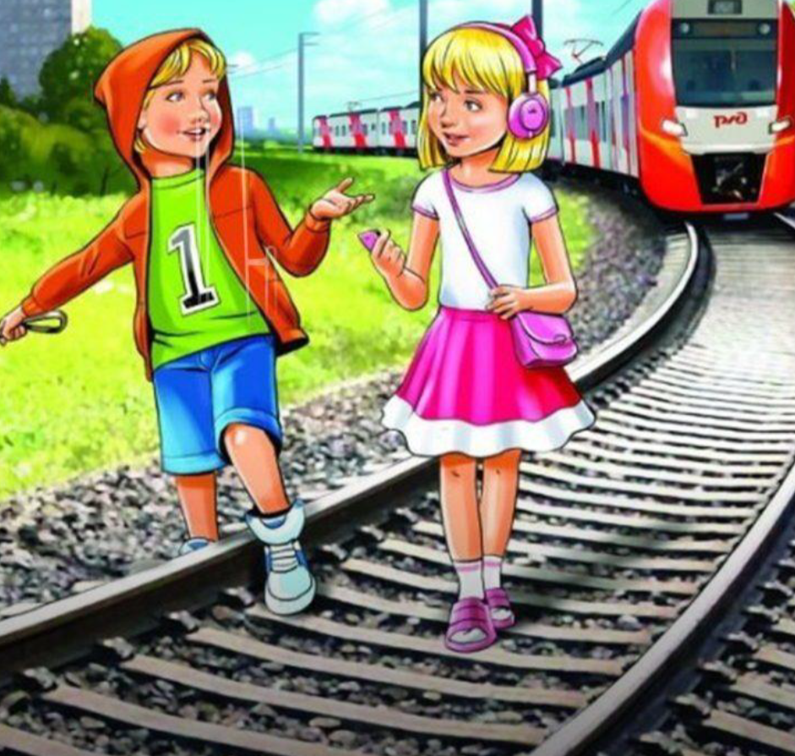

**Уважаемые взрослые!**  
Соблюдайте сами и учите детей правилам безопасности на железнодорожном транспорте!  
Не оставляйте детей одних и не позволяйте им играть вблизи железнодорожных путей! Не  
проходите равнодушно мимо шалостей детей вблизи железнодорожной дороги.  
Уважаемые родители и взрослые!  
Дети и подростки, которые устраивают игры  
на железной дороге, подвергают опасности  
свою жизнь и здоровье. Их беспечность  
угрожает безопасности движения  
поездов, жизни и здоровью пассажиров,  
сохранности перевозимых грузов.  
Такие забавы зачастую  
заканчиваются трагически для детей и взрослых.  
  
¬ Железная дорога - удобный и востребованный вид транспорта, которым пользуются  
миллионы людей каждый день. Повышение скоростей на транспорте решило множество  
проблем, сократив время пребывания пассажиров в пути и доставки грузов, и в то же время  
породило массу опасностей для взрослых и детей. Основной трагедий становится  
беспечное, безответственное отношение взрослых к детям. При отсутствии контроля со  
стороны родителей и недостаточной разъяснительной работы в детских садах.  
Все дети, которые находится вблизи железнодорожных путей, обязаны соблюдать общепринятые  
правила

**ЗАПОМНИТЕ ИХ:**  
¬ проезд и переход граждан через железнодорожные пути допускается только в  
установленных и оборудованных для этого местах;  
¬ при проезде и переходе через железнодорожные пути гражданам необходимо пользоваться  
специально оборудованными для этого пешеходными переходами, тоннелями,  
мостами, железнодорожными переездами.  
¬ перед переходом пути по пешеходному настилу необходимо  
убедиться в отсутствии движущегося поезда, локомотива или вагона.  
¬ при приближении поезда, локомотива или вагонов следует остановиться, пропустить, и,  
убедившись в отсутствии движущегося подвижного состава по соседним путям,  
продолжить переход.

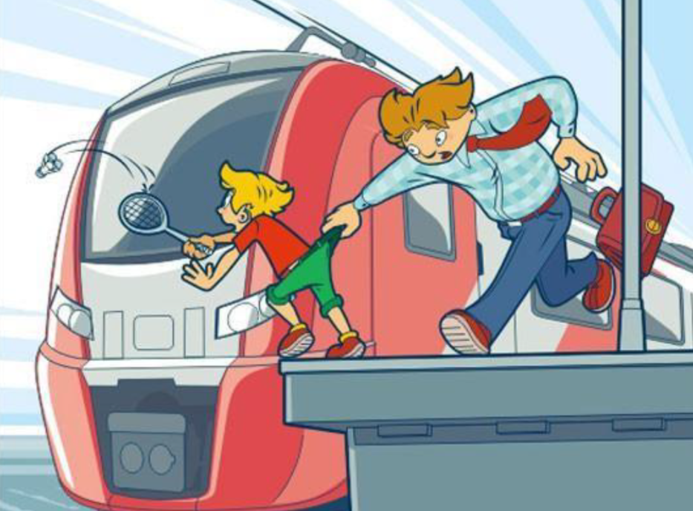  
  
**Профилактика детского травматизма на железной дороге.**  
Железная дорога – это зона повышенной опасности. Но есть люди, которые, глядя на плакаты,  
пропагандирующие Правила безопасности граждан при нахождении в зоне повышенной  
опасности, все равно продолжают их нарушать. Но больше всего поражает то, что так поступают  
взрослые, которые подают пример своим детям и внукам, забывая, что, в конечном счете, они  
рискуют жизнью.  
Нередки случаи травматизма людей, идущих вдоль железнодорожных путей или в колее.  
Движущийся поезд остановить непросто. Его тормозной путь в зависимости от веса, профиля пути  
в среднем составляет около тысячи метров. Кроме того, надо учитывать, что поезд, идущий со  
скоростью 100-120 км/час, за одну секунду преодолевает 30 метров. А пешеходу, для того чтобы  
перейти через железнодорожный путь, требуется не менее пяти-шести секунд.  
Детский травматизм вызывает особую тревогу в  
условиях развития высокоскоростного  
движения. Ведь дети не всегда могут оценить реальную  
опасность. Наиболее эффективным методом  
предотвращения детского травматизма  
становится недопущение несанкционированного нахождения детей и в зону движения скоростных  
поездов.

**Уважаемые родители!**  
Берегите детей, не позволяйте им играть вблизи железнодорожного полотна. В ваших руках самое  
главное — жизнь ребенка.  
Усилиями железнодорожников невозможно полностью предотвратить случаи травмирования  
граждан, особенно детей и которым именно их родители или старшие товарищи подают плохой  
пример, переходя железнодорожные пути в неустановленном месте, забираясь на платформу или  
спрыгивая с нее, пытаясь проехать на автосцепке или на крыше вагона электропоезда.  
Каждый гражданин, попавший на железную дорогу, должен помнить о своей безопасности и  
защитить себя или ребенка, помня основные правила нахождения на пути:  
¬ не стоять близко к краю платформы при приближении поезда;  
¬ переходить пути в строго отведенных для этого местах;  
¬ не подлезать под вагоны;  
¬ пешеходы должны переходить железнодорожные пути только в установленных местах,  
пользуясь при этом пешеходными мостами, тоннелями, переездами.  
На станциях, где нет мостов и тоннелей, граждане должны переходить железнодорожные пути по  
настилам, или в местах, где установлены указатели;  
перед переходом пути по пешеходному настилу необходимо убедиться в отсутствии движущегося  
подвижного состава;  
при приближении поезда следует остановиться, пропустить его и, убедившись в отсутствии  
подвижного состава по соседнему пути, продолжать переход.  
Помните, соблюдение этих правил сохранит жизнь и здоровье Вам и Вашему ребенку.

**Правила безопасности граждан на железнодорожном транспорте**:  
Запрещается:  
 проезжать на крышах, подножках, переходных площадках вагонов;  
¬ производить посадку и высадку на ходу поезда;  
¬ высовываться из окон вагонов и дверей тамбуров на ходу поезда;  
¬ оставлять детей без присмотра на посадочных платформах и в  
вагонах;  
¬ выходить из вагона на междупутье и стоять там при проходе  
встречного поезда;  
¬ прыгать с платформы на железнодорожные пути;  
¬ устраивать на платформе различные подвижные игры;  
¬ бежать по платформе рядом с вагоном прибывающего или уходящего поезда, а также  
находиться ближе двух метров от края платформы во время прохождения поезда без  
остановки;  
¬ подходить к вагону до полной остановки поезда;  
¬ запрещается на станциях и перегонах подлезать под вагоны и перелазить через  
автосцепки для прохода через путь;  
¬ запрещается проходить по железнодорожным мостам и тоннелям,  
неспециализированным для перехода пешеходов;  
¬ запрещается переходить через железнодорожные пути перед близко стоящим поездом;  
¬ запрещается переходить путь сразу же после прохода поезда одного направления, не  
убедившись в отсутствии поезда встречного направления;  
¬ игры детей на железнодорожных путях запрещаются;  
¬ запрещается подниматься на электроопоры;  
¬ нельзя приближаться к лежащему на земле электропроводу ближе  
8 метров;  
¬ запрещается проходить вдоль железнодорожного пути ближе 5  
метров от крайнего рельса;  
¬ ходить в районе стрелочных переводов, так как это может привести к тр